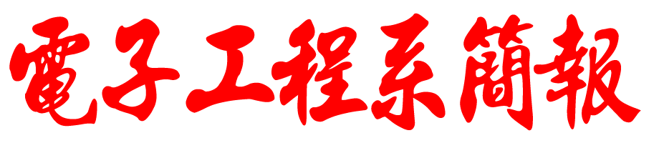
二〇一二年
11月3日
第20期
总第24期
共青团东南大学成贤学院电子工程系分委员会 主办

电子工程系“团内推优”圆满结束
10月中旬，由分团委书记王卉老师向各支部团支部书记传达了团委下达的团内推优文件精神，王卉老师耐心，细致地和我们一起学习团内推优文件。并严肃的强调了团内推优文件的精神，各支部都在规定时间内完成了团内推优大会，我系分团委组织部也分别派人去进行监督，打分。此次团内推优圆满结束，希望推优成功的入党积极分子能够以身作则，为班级同学做好榜样，积极发挥自己的优势，在成贤的土地上挥洒辛勤的汗水。

电工程系分团委新学期第一次例会圆满成功
10月9日晚七点三十，电子工程系分团委在金坛院203召开了本学期第一次例会。参加会议的有分团委副书记陈晓，各部门部长以及全体大一新部员。会议开始由副书记陈晓总体介绍了分团委的工作职责。接下来，各部部长分别介绍了各部门的主要工作内容，并让部门所有部员依次做了简短的自我介绍。随后，副书记陈晓用“有目标，有激情，有恒心，有责任心，有细心”的做人准则鼓舞激励了全体部员，两位副书记助理也进行了补充。电子工程系分团委的各项工作即将展开，相信在未来的一年里，分团委的所有部员都能积极完成工作，为电子工程系贡献自己的力量。

电子工程系成功举办新老生交流会
2012年10月11日下午六点，由电子工程系学生会学习部主办的新老生经验交流会在文昌院303,403举行。本次活动邀请到了电子工程系各专业优秀的高年级同学参与其中，与大一的新生开展学习、工作和生活等多方面的交流。高年级同学和新生一起分享了他们在大学生活中的经验和好的学习方法，并热心地解答了同学们的各种问题。本次面对面的交流活动，让广大新生收获了很多学习和工作等各个方面的经验，帮助他们明确大学四年的规划，准确定位自己，让他们在步入这个竞争激烈的社会前做好充分准备，努力成为一名优秀的成贤毕业生。

“新生杯”篮球赛正在进行中
金秋十月，成贤学院一年一度的“新生杯”篮球赛如火如荼的开始了。这是面向全院各系各专业的篮球比赛，所有同学都非常重视，想要取得一个好的成绩。电子工程系的各个班级也不甘示弱，早早开始了训练准备。目前，电子工程系的队伍已经进行了两场比赛，有输有赢。无论最终的结果如何，同学们都努力参与了。友谊第一，比赛第二。希望在未来的比赛中，电子工程系能够取得好成绩。

辩论赛火热进行中
电子工程系辩论赛在一场辩论赛表演赛后拉开帷幕，辩论赛意在激发同学们的口头表达能力和逻辑思维能力，以每个班两个队的形势进行比赛，挑选出系队参加院里的辩论赛。辩论赛带给我们的不仅仅是比赛的结果，更重要的是参加比赛过程中的收货和大家齐心协力完成比赛的合作精神。从辩论赛的气场和辩词上我们看到了大一新生的风采，敏捷的逻辑思维能力，他们是最棒的，我们为他们加油，呐喊。

电子工程系举办羽毛球比赛
十月中下旬，院系的各项活动陆续开展，电子工程系主办的羽毛球比赛也正式开赛了。比赛的赛制分为小组赛和淘汰赛，预计为期两周。在这两周时间内，全院的羽毛球选手们将同台竞技，展现自己的实力，为最后的冠军而拼搏。希望电子工程系的选手们能够激发潜力，在比赛中发挥出自己的实力，取得好成绩，为电子工程系争光添彩。

青春加油站
无需刻意、无需寻觅、无需等候，让心灵淡然幽静，归属更广阔的天空。
也许懂得是一种感动，如果没人能懂，何不把它赋予一首歌，让感动寄词在心中，释放生命的爱心永恒。 如果理解是一首歌，是不是每个人都能够唱响，让歌声充满每一个角落。不一样的你你和我我，唯有和谐和理解才能共谱快乐之歌。
多一些理解吧！不同的你你我我，正因为多了不同，才精彩了世界。不同的思想，才有了不同的人生；不同的性格，才有了不同的处事原则；不同的言辞表达，才有了不同的魅力人生。相信人本善良，不是有“人之初性本善”的名言名句么。所以多一些理解，少一些争执吧！淡然不失为一种大度之美。

更多资讯详见电子工程系网站：http://dzgc.cxxy.seu.edu.cn

